Министерство образования и науки Российской Федерации
Алтайский государственный университет
им. И.И. Ползунова

Кафедра Технологии неорганических веществ

Исследовательская работа на тему
Возможность прогнозирования гидрохимического режима соляного озера
по числам Вольфа

Барнаул 2010

Характеристика переменных влияющих на гидрохимический режим

При изучении современного состояния минеральных соляных озёр, определении динамики, направления и интенсивности протекания в них физико-химических процессов с целью эффективного промышленного использования сырьевых ресурсов необходимо учитывать условия формирования и эволюционного развития озёрных месторождений солей, а так же факторы, влияющие на формирование солевых отложений и параметры природных рассолов.
Подчёркивая важность данной темы академик А.Е. Ферсман указывал, что «правильное определение генезиса имеет решающее значение как в поисковой, так и в разведочной деятельности, а неверное трактование генезиса приводит нередко к грубейшим ошибкам и даже к роковым результатам при организации промышленного предприятия». Эти слова можно в полной мере отнести к месторождениям минеральных озёр Кулундинской низменности.{Можно вставить из теории образования озёр-послеледниковый период}
На стадии формирования соляного самосадочного озера влияние постоянно действующих факторов, обуславливающих метаморфизацию природных вод, отодвигаются на задний план, а на смену им приходят факторы периодического действия, решающую роль в которых играют показания климата и влияние солнечной активности, которые непосредственно влияют на термический режим и водный баланс соляного бассейна. Подвергаясь воздействию солнечной радиации и проносящегося над водным зеркалом воздушного потока, отличающегося в летнее время высоким дефицитом влажности, водно-солевая система типа самосадного озера претерпевает трудно обратимые изменения, которые приводят к формированию соляного месторождения.
Большинство самосадочных озёр Кулундинской степи хорошо защищены от стока и притока грунтовых и поверхностных вод. Поэтому процессы массо- и теплообмена в таких озёрах происходят преимущественно через водное зеркало. Все протекающие в озере стационарные процессы непосредственно связаны с пространственными параметрами бассейна. Эффективность процессов водно-солевого и теплового обмена с окружающей средой определяется не абсолютным объёмом, а удельной величиной- объёмом, отнесённым к единице поверхности водного зеркала.
[Можно вставить данные по озёрам и сравнить]
В условиях отрицательного баланса воды, присущего сухому климату Западной Сибири, толщина слоя рапы в озере в летний период быстро уменьшается, вследствие интенсивного испарения воды происходит сгущение рапы, нередко сопровождающееся кристаллизацией солей и изменением её уровня и состава. Следует отметить, что состояние гидрохимического режима природных бассейнов, характеризующихся постоянством уровня рапы менее вероятны, чем динамическое его изменение.

Возможность существования прогнозирования

Целью работы является исследование солнечной активности по числам Вольфа, которые показывают динамику активности солнца по частоте солнечных пятен, и возможность на основе этих данных прогнозировать уровень рапы в соляных озёрах Кулундинской низменности
Гидрохимический режим озёр содового и сульфатного типов, в состав которых входят соли с высоким температурным коэффициентом растворимости, будет зависеть не только от уровненного режима, но и от химического состава и концентрации рапы. Рапа озёр Бурлинское, Большое и Малое Яровое, Кучук, Ажбулат относятся к сульфатному типу, динамика изменения которых может быть описана обратимой реакцией во взаимной водной системе:
Na2SO4 + MgCl2=MgSO4 + 2NaCl

Состав, состояние и свойства этой системы зависят главным образом от температуры и концентрации солей, непосредственно связанных с уровенным режимом озера.
Так как соляной бассейн очень тонко реагирует на изменение этих параметров, то необходимо рассмотреть проблему, вызывающую эти колебания.
Данная работа посвящена одной из самых интересных и актуальных проблем природы - проблеме Солнечно- Земных связей. Активность Солнца вызывает большой интерес не только у любителей- астрономов, но и учеными всего мира, т.к., кроме влияния на все земные процессы. Солнце влияет и на работу всех космических станции, и на показания магнитных приборов на Земле, и на интенсивность испарения воды с зеркала озёр, как правило, все явления связанные с Солнцем принято называть солнечной активностью, динамика которой исключительна важна для прогнозирования в промышленности и народном хозяйстве. Выбранный нами метод «по числам Вольфа» максимально приближает нас к ответу на вопрос о взаимодействии процессов на Солнце и Земле.

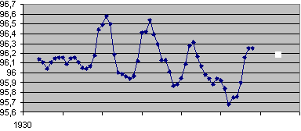
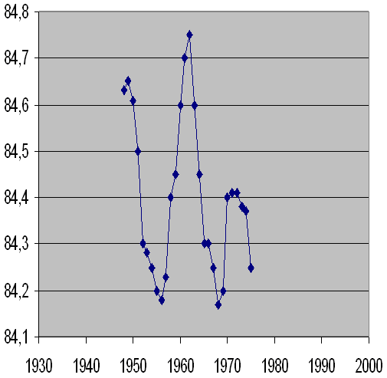

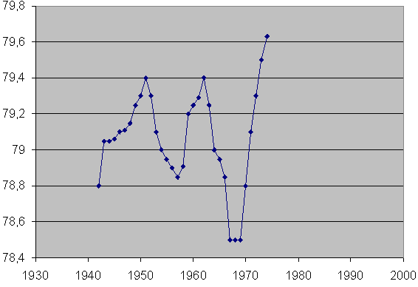
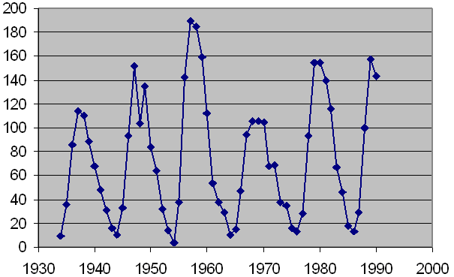
Рисунок1 График зависимости гидрохимического режима озёр сульфатного типа от солнечной активности
Как видно из графика солнечная активность имеет определенную зависимость, проявляющуюся в совершенно чётком 11-летнем цикле солнечной активности.
При сопоставлении данных об уровенном режиме озёр с циклами солнечной активности совершенно очевидна обратная связь, которая проявляется в уменьшении уровня рапы озера почти до критической отметки при каждом пиковом значении солнечной активности.
Каждый цикл солнечной активности располагается на двух ветвях - восходящих и нисходящих. При анализе данных по ионному составу озёр так же проявляются 11-12-летние ритмичные колебания изменения ионов Mg,Na,Cl,SO4, которые в свою очередь изменяются обратно пропорционально уровню, а значит имеют прямую зависимость от солнечной активности. Особую синхронность стоит отметить для озера Большое Яровое, что объясняется отсутствием донных отложений солей.

Анализ и решение поставленной задачи

При рассмотрении данного вопроса мы столкнулись с проблемой отсутствия данных уровенного режима конца двадцатого - начало двадцать первого веков. Это связано с ранее уже разработанными способами прогнозирования и определения уровня и состава сульфатных озёр и выводом о нецелесообразности предполагаемых методов, что привело к изменению способов измерения уровня с количественных показателей на качественные.
В связи с наступающим глобальным потеплением и изменением розы ветров предполагалось, что уровень степных озёр резко упадёт уже в начале восьмидесятых годов, но как показала практика, этого не произошло. По мнению ученых НАСА и РАН в двадцать первом веке человечество переживает период наибольшей солнечной активности за последние 60-65 лет. Солнце с каждым годом нагревает атмосферу Земли все интенсивнее, из-за чего усиливается парниковый эффект и климат на планете меняется. В данном случае возникает необходимость краткосрочного прогнозирования уровенного режима на нисходящую ветвь 11-летнего цикла солнечной активности. В связи с убывающим уровнем сульфатных озёр появилась тенденция уменьшения запасов соли в руде, в том числе и по извлекаемому компоненту- сульфату натрия. Эта же причина является следствием насыщения рапы по хлориду натрия, а это привело к устойчивой садке его в виде галита на дно озера. Это подразумевает под собой принятие энергичных мер по регулированию гидрохимического режима озера – разбавление рапы с растворением донных отложений, либо извлечение из рапы галита в виде поваренной соли в садочных бассейнах.
Ещё одним способом регулирования соответствующего гидрохимического режима является поддержание абсолютного уровня рапы в озере, что для озера Кучук составляет 98м, при объёме рапы не менее 260млн.м, что вполне осуществимо в связи с непосредственным соединением через протоку озера с озером Кулундинское. Однако значение объёмов, подаваемых в озеро должно быть строго лимитировано, поскольку запасы озера Кулундинское так же подвергаются влиянию солнечной активности (выявилась тенденция понижения уровня). На данном этапе развития промышленности так же не исключено влияние выбрасываемых в озёра промышленных вод, что позволяет с одной стороны понизить недостаток уровня с другой это прямая угроза уникальному природному миру сульфатных озёр.

Выводы о проделанной работе
Итак, по выявленным данным можно сделать следующие выводы и прогнозы:
- нецелесообразно делать долгосрочный прогноз, охватывающий внутривековой цикл (40-45 лет) увлажнённости Кулундинской низменности, так как в условиях постоянно меняющегося климата аридной зоны эти прогнозы не всегда верны;
- необходимо учитывать влияние солнечной активности на уровень рапы сульфатных озёр, и делать краткосрочные прогнозы на 11-летний цикл, что позволит предположить не только убывание абсолютного уровня, но и возможность его корректировки;
- по наблюдениям астрофизиков с 2009 года ожидается начало нового 24-го цикла солнечной активности с момента начала наблюдений, что даёт нам право предположить о повышении уровня сульфатных озёр и возможности их максимального использования на данный период времени.
По предположениям учёных в течение следующих ста лет средняя глобальная температура у поверхности Земли повысится на 5С. Гидродинамический режим озёр в таком случае изменится в двух направлениях – либо улучшатся условия для плавления мирабилита-стеклеца (при уменьшении водности системы озёр), либо для его растворения (в случае увеличения водности системы), что существенно не повлияет на геотехнологический способ добычи сульфата натрия, но это может привести к экологическим проблемам, таким как заиливание берегов, что приведёт к потере ценных месторождений.

